 **РЕПУБЛИКА БЪЛГАРИЯ**

Министерство на здравеопазването

Главен държавен здравен инспектор



**ДО**

**ПРОФ. АСЕНА СЕРБЕЗОВА, ДФ**

**МИНИСТЪР НА ЗДРАВЕОПАЗВАНЕТО**

**ДОКЛАД**

**от**

**доц. д-р Ангел Кунчев, дм, главен държавен здравен инспектор**

**Относно:** промяна в епидемичната обстановка, свързана с COVID-19 в света

**УВАЖАЕМА ГОСПОЖО МИНИСТЪР,**

По данни на Световна здравна организация, за периода 17-23 януари 2022 г. се наблюдава нарастване на общия брой нови случаи от COVID-19 с 5% спрямо предходната седмица. Регистрирани са над 21 млн. новозаразени лица, което представлява най-високия брой нови седмични случаи от началото на пандемията. От началото на пандемията са регистрирани над 346 милиона потвърдени случая на COVID-19 в света.

От началото на пандемията броят на починалите лица от новия коронавирус е над 5,5 милиона смъртни случая, с нови 50 000 починали през последната седмица.

Разпространението на вариант на безпокойство Омикрон (B.1.1.529) показва неговото доминиране в различни части от света с изместване на вариант на безпокойство Делта. Относителният дял на положителните проби за Омикрон при целогеномно секвениране достига до 99 % в някои държави, което допълнително потвърждаване изместването на Делта от новия вариант.

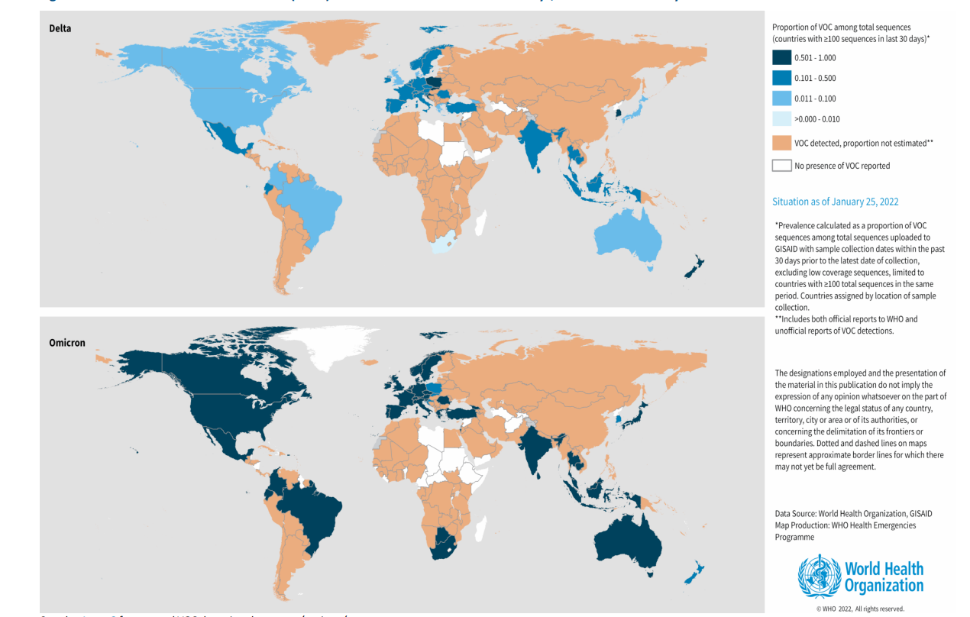 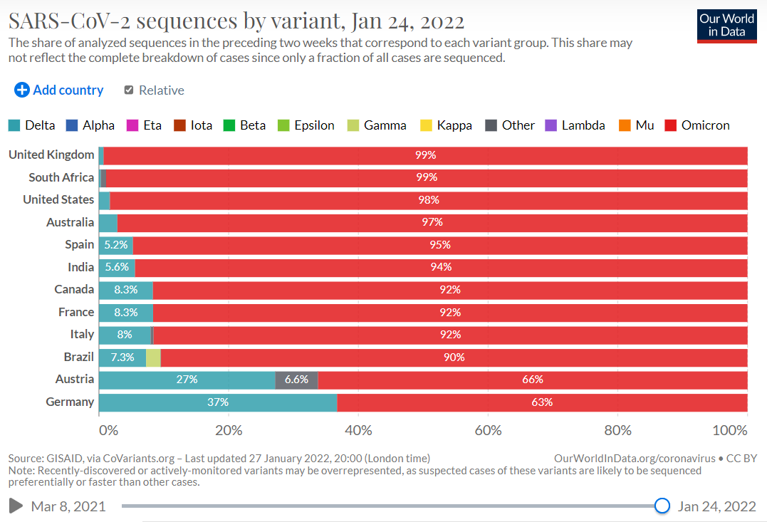

**Фиг. 1:** Разпространение на COVID-19 през последните 30 дни в света 26 декември 2021-25 януари 2022 г.

**Фиг. 2:** Относителен дял на вариантите на SARS-CoV-2 в изследвани чрез целогеномно секвениране проби, 24 януари 2022 г.

Вариантът на безпокойство Омикрон се характеризира с по-висока вторична заболяемост (заболяемост сред контактните лица) и по-високо репродуктивно число в сравнение с вариант Делта, което определя неговото бързо и масово разпространение в света. Като причини за това се посочват размножаването му в горните отдели на дихателната система, което способства за лесното отделяне на причинителя и последващо заразяване, както и установения голям брой асимптомни лица, установени при проучвания в Индия и Република Южна Африка.

В България, към 28.01.2022 г. 14-дневната заболяемост е 1 684,12 случая на 100 000 население, което отбелязва протичането на поредната, но най-интензивна пандемична вълна в страната. Случаи са регистрирани във всички области на страната, като в 11 области показателят е над този за страната.

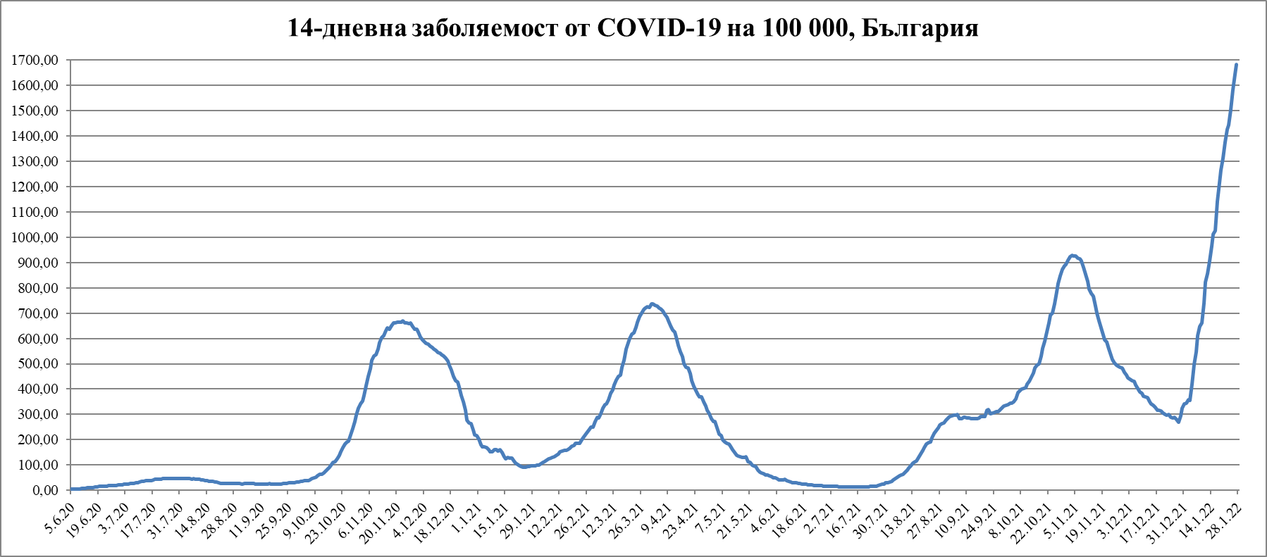

Фигура 3: Разпространение на COVID-19 в България.

Предвид гореизложеното, което отчита интензивното и повсеместно разпространение на COVID-19 в света, вкл. и на територията на страната, е необходимо да се прецизира подхода по отношение на лицата, влизащи в страната, като на този етап следва да се има предвид, че ограничаването на внос на новия коронавирус на практика е трудно постижимо, както и че предпазването на населението от последващо заразяване със SARS-CоV-2 е неприложимо, тъй като новият коронавирус е масово разпространен в страната.

В тази връзка, предлагам да се въведе унифициран подход за допускане на територията на страната на лица, които притежават валиден документ за ваксинация, преболедуване или изследване, пристигащи от държави с ниво на разпространение на COVID-19 до 5 000 на 100 000 население, с което чрез здравни изисквания да ограничим до възможно ниво възможността за внасяне на допълнителни случаи на COVID-19 без да се затруднява свободното движение на хора и стоки, което е и основна позиция на СЗО при поява на здравни събития, представляващи спешност за общественото здраве от международно значение.

Допускане за влизане без един от посочените документи да се позволи само за лица, пристигащи от държави с регистрирана 14-дневна заболяемост до 500 на 100 000 население. В такива случаи, лицата се поставят под карантина за 10 дни с право за освобождаване при отрицателен резултат от проведено след третия ден лабораторно изследване за SARS-CoV-2 (PCR или бърз антигенен тест, включен в списъка на одобрените от ЕК).

Допускане за влизане без един от посочените документи да се позволи само за български граждани и лицата със статут на постоянно, дългосрочно или продължително пребиваване на територията на Република България и членове на техните семейства, ако пристигат от държави с регистрирана 14-дневна заболяемост между 500 и 5 000 на 100 000 население. В такива случаи, лицата се поставят под карантина за 10 дни с право за освобождаване при отрицателен резултат от проведено след третия ден лабораторно изследване за SARS-CoV-2 (PCR или бърз антигенен тест, включен в списъка на одобрените от ЕК).

При лицата, пристигащи от държави с висока 14-дневна заболяемост (над 5 000 на 100 000 население) или „тъмночервена зона“ предлагам да се запази изискването да предоставят на органите на граничния здравен контрол валиден документ за ваксинация или преболедуване едновременно с отрицателен резултат от проведено до 72 часа изследване по метода PCR.

Вариантът Омикрон е с увеличена способност да избягва имунитета и да предизвиква повторно заразяване при васинирани и преболедували лица. Предвид, че при проведени проучвания е установено, че след спад във ваксиналната ефективност след поставена втора доза иРНК ваксина спрямо симптоматично прочитане на заболяването и хоспитализация и при поставяне на допълнителна (бустерна) доза отново нараства защитата спрямо симптоматично боледуване и хоспитализация, предлагам алтернативен вариант за допускане в страната на лица от „тъмночервена зона“ да е наличието на валиден документ за поставена допълнителна (бустерна) доза.

Влизане в страната на лица, пристигащи от „тъмночервена зона“ без посочените документи ще е възможно само за български граждани и лицата със статут на постоянно, дългосрочно или продължително пребиваване на територията на Република България и членове на техните семейства, които ще подлежат на 10 дневна карантина.

При наличие на един от двата необходими документа (валиден документ за ваксинация със завършен ваксинационен курс или преболедуване или отрицателен резултат от PCR изследване) българските граждани и лицата със статут на постоянно, дългосрочно или продължително пребиваване на територията на Република България и членове на техните семейства ще подлежат на 10-дневна карантина с възможност за освобождане след 3-тия ден при наличие на отрицателен резултат от проведено в страната PCR изследване. Това ще намали вероятността лица, които са били в инкубационен период на заболяването да останат извън здравната система като положителни за SARS-CoV-2.

Изискването за допълнително изследване или карантина е в съответствие с предвидената „аварийна спирачка“ в Препоръка (ЕС) 2021/961 НА СЪВЕТА от 14 юни 2021 година за изменение на Препоръка (ЕС) 2020/1475 относно координиран подход за ограничаване на свободното движение в отговор на пандемията от COVID-19, за въвеждане на допълнителни противоепидемични мерки спрямо държави, с установено негативна тенденция в развитието на епидемичната обстановка.

Във връзка с въвеждането на нова цветова зона – тъмночервена, е извършен преглед на 14-дневната заболяемост, промяната в броя на случаите на двуседмична база и седмичната положителност на тестовете, които се провеждат в държавите, разпространението на вариантите на безпокойство. Анализирана е информацията, публикувана на интернет страниците на Европейския център за превенция и контрол на заболяванията, на Световна здравна организация (СЗО) както и наличните данни от официалните страници на държавите, обобщавана и актуализирана от Global Change Data Lab и Оксфордския университет.

Въз основа на наличната информация държавите и техните задморски територии се разделят по следния начин.

**Държави в зелена зона:** няма

**Държави в оранжева зона:** всички държави, които не са в посочени в списъка на държавите в червена и тъмночервена зона.

**Държави в червена зона:**

Австралия

Австрия

Ангила

Антигуа и Барбуда

Барбадос

Бахамски острови

Белиз

Бермуда

Босна и Херцеговина

Британски Вирджински острови

Великото херцегство Люксембург

Гренада

Грузия

Доминика

Доминиканска република

Държавата Кувейт

Източна република Уругвай

Ирландия

Италия

Йордания

Кабо Верде

Кайманови острови

Канада

Катар

Киргизска република

Княжество Лихтенщайн

Княжество Монако

Кралство Испания

Кралство Нидерландия

Кралство Норвегия

Кралство Швеция

Кооперативна република Гвиана

Кралство Бахрейн

Кюрасао

Ливанска република

Многонационална република Боливия

Монголия

Монсерат

Нова Каледония

Обединено кралство Великобритания и Северна Ирландия

остров Ман

Острови Аруба

Република Албания

Република Аржентина

Република Ботсвана

Република Гърция

Република Еквадор

Република Естония

Република Казахстан

Република Колумбия

Република Косово

Република Коста Рика

Република Латвия

Република Литва

Република Малта

Република Молдова

Република Панама

Република Парагвай

Република Перу

Република Полша

Република Северна Македония

Република Сингапур

Република Суринам

Република Сърбия

Република Таджикистан

Република Тринидад и Тобаго

Република Турция

Република Финландия

Република Чили

Румъния

Сейнт Винсент и Гренадини

Сейнт Лусия

Словашка република

Съединени американски щати

Тунис

Турксменистан

Търкс и Кайкос

Унгария

Федерална република Германия

Федерална република Бразилия

Федерация Сейнт Кидс и Нейвис

Хърватия

Черна гора

Чешка република

Ямайка

**Държави в тъмночервена зона:**

Афганистан

Бонер

Гибралтар

Гренландия

Израел

Исландия

Княжество Андора

Конфедерация Швейцария

Кралство Белгия

Кралство Дания

Корейската народно-демократична република

Малдиви

Обединена република Танзания

Република Палау

Република Португалия

Република Сан Марино

Република Сейшели

Саба

Сен Пиер и Микелон

Синт Еустациус

Словения

Фарьорски острови

Франция

От основно значение при прилагането на граничен здравен контрол е стриктно да се следи за спазване на изискванията за валидност на здравните документи, особено по отношение на валидността на документите за завършен ваксинационен курс, които считано от 01.02.2022 г., в съответствие с ДЕЛЕГИРАН РЕГЛАМЕНТ (ЕС) 2021/2288 НА КОМИСИЯТА от 21 декември 2021 година за изменение на приложението към Регламент (ЕС) 2021/953 на Европейския парламент и на Съвета по отношение на периода на приемане на сертификатите за ваксинация, издадени във формат Цифров COVID сертификат на ЕС, в който се посочва, че е приключена основната ваксинационна серия, са със срок до 270 дни от датата на поставяне на последната доза.

В тази връзка е необходимо да се проведе насочена информационна кампания относно ползата от ваксинацията за справяне с пандемията от COVID-19, в т.ч. и за поставянето на бустерна доза, което да осигури възможност както за лична, така за обществена защита.

С цел предвидимост на въведените ограничения и своевременно осведомяване на пътуващите лица предлагам новите промени да влязат в сила минимум 48 часа след публикуване на заповедта.

С уважение,



**ДОЦ. Д-Р АНГЕЛ КУНЧЕВ, Д.М.**

*Главен държавен здравен инспектор*